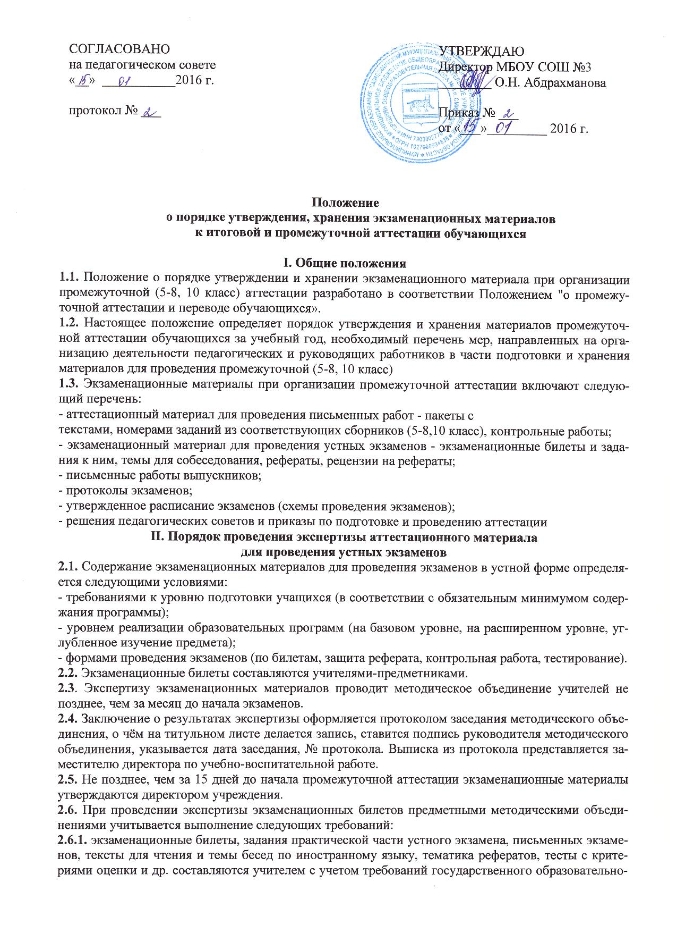

образовательного стандарта, программных требований, профильности классов, рекомендаций Министерства образования РФ и других нормативных документов.
2.6.2. Экзаменационные билеты должны содержать теоретические вопросы и практические задания (решение задачи, разбор предложения, лабораторная работа, демонстрация опытов, комплексный анализ текста по русскому языку и т.д.).
2.6.3. По предметам, изучавшимся на профильном или углублённом уровнях, используются соответствующие экзаменационные материалы.
2.6.4. Экзаменационный материал должен быть оформлен согласно требованиям:
1) титульный лист, оформленный в соответствии с образцом (приложение 1);
2) экзаменационные билеты, содержащие формулировку каждого вопроса, практическую часть к билетам и утвержденные руководителем школы.
2.7. Темы рефератов выбираются учащимися с учётом рекомендаций учителей-предметников и утверждаются на МО. На экзамене в обязательном порядке должна быть представлена рецензия на выполненную работу, написанная учителем, преподающим предмет.
2.8. По окончании промежуточной аттестации обучающихся экзаменационные работы и материалы к экзаменам сдаются в архив и хранятся там один год.
2.9.Письменные экзаменационные работы сдают заместителю директора по учебно- работе после проведения экзамена и выдаются им для проверки.
2.10. По окончании промежуточной аттестации учащихся протоколы переводных экзаменов сдаются в архив и хранятся там один год.
2.11. Экзаменационные итоговые отметки заносятся в протокол, который подписывается экзаменующим учителем, ассистентом и утверждается в день проведения экзамена председателем экзаменационной комиссии.
III. Порядок утверждения экзаменационного материала для проведения устных экзаменов
3.1. Директор утверждает экзаменационные билеты, о чём в правом верхнем углу титульного листа делается соответствующая запись «УТВЕРЖДАЮ», ставится подпись, расшифровка подписи, дата утверждения и номер приказа.
3.2. Утверждение экзаменационных билетов, контрольных работ, тем рефератов осуществляется не позднее, чем за 2 недели до начала экзаменационного периода.
IV. Порядок хранения аттестационного материала
4.1. Экзаменационный материал для проведения письменных экзаменов, экзаменационные билеты для проведения устных экзаменов, перечень тем рефератов хранятся в сейфе у директора школы.
4.2. Экзаменационный материал для проведения письменных экзаменов выдаётся учителю - предметнику за 30 минут до начала экзамена.
4.3. Экзаменационные билеты, перечень тем рефератов выдаются учителю - предметнику в день проведения экзамена за 30 минут до его начала. Запрещается использование практической части экзаменационных билетов при проведении уроков, консультаций.
4.4. После проведения письменных экзаменов письменные экзаменационные работы обучающихся хранятся у заместителя директора по УР в течение 1 года.
4.5. После проведения устных экзаменов экзаменационные работы обучающихся (листы ответов) хранятся у учителей – предметников в течение 1 года.
4.6. После проведения экзаменов экзаменационные материалы (билеты, рефераты и т.д.), протоколы экзаменов сдаются на хранение заместителю директора по УР, которые хранятся 1 год.
4.7. Ответ обучающегося оценивается экзаменаторами в соответствии с методическими рекомендациями требований к уровню подготовки обучающихся и нормами оценки знаний, умений и навыков по предметам.
4.8. Экзаменационные материалы могут выдаваться председателю конфликтной комиссии при рассмотрении поданной выпускником (или его родителями, законными представителями) апелляции на определенное время под расписку.

